V zvezek najprej naredi nal. 6 A in 6B iz učbenika str. 73:
6A – Dane besede razvrsti v pravi vrstni red , da dobiš povedi. Podčrtaj povedke (have/has + past participle).
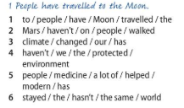
6B -Tvori trdilne ali nikalne povedi v času present perfect. Uporabi glagole iz okvira, ki so že v obliki past participle, dodati moraš še have ali has, oz. haven’t / hasn’t. Na koncu podčrtaj povedke in preveri, če si povsod uporabil(a) have / has.
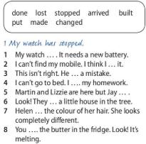

Nadaljuj z vajo za nepravilne glagole. Najprej odpri učbenik na str. 127 in klikni na spodnjo povezavo. Večino glagolov iz knjige boš slišal(a) v treh angleških oblikah.Njihov slovenski pomen si zapomni s pomočjo preglednice v učbeniku. Posnetek ustavljaj in glasno ponavljaj angleške oblike glagolov.

https://www.perfect-english-grammar.com/irregular-verbs.html

Vadi trdilne in nikalne oblike v present perfect na teh povezavah:
https://www.perfect-english-grammar.com/present-perfect-exercise-1.html
https://www.perfect-english-grammar.com/present-perfect-exercise-2.html

